**BAB II**

**LANDASAN TEORI**

1. **Landasan Teori**
2. **Klinik**
3. **Pengertian Klinik**

Menurut Permenkes No. 28 tahun 2011 tentang Klinik, klinik adalah fasilitas pelayanan kesehatan yang menyelenggarakan pelayanan kesehatan perorangan yang menyediakan pelayanan medis dasar dan atau spesialistik dan diselenggarakan oleh lebih dari satu jenis tenaga kesehatan dan dipimpin oleh seorang tenaga medis. Berdasarkan pelayanannya, klinik dibagi menjadi dua, yaitu Klinik Pratama dan Klinik Utama. Klinik Pratama merupakan klinik yang menyelenggarakan pelayanan medik dasar, sedangkan Klinik Utama adalah klinik yang menyelenggarakan pelayanan medik spesialistik atau pelayanan medik dasar dan spesialistik.

Klinik memyelenggarakan pelayanan kesehatan bersifat promotif, preventif, kuratif dan rehabilitatif. Pelayanan kesehatan yang bersifat promotif, preventif, kuratif dan rehabilitatif dilaksanakan dalam bentuk rawat jalan, *one day care*, rawat inap dan atau *home care*.

**B. Kewajiban Klinik**

Klinik memberikan pelayanan klinik memiliki kewajiban, yaitu :

1. Memberikan pelayanan yang aman, bermutu dengan mengutamakan kepentingan terbaik pasien sesuai dengan standar profesi, standar pelayanan dan standar prosedur operasional;
2. Memberikan pelayanan gawat darurat kepada pasien dengan kemampuan pelayanannya tanpa meminta uang muka terlebih dahulu atau mendahulukan kepentingan finansial;
3. Memperoleh persetujuan atas tindakan yang dilakukan (*informed consent*);
4. Menyelenggarakan rekam medis;
5. Melaksanakan sistem rujukan;
6. Menolak keinginan pasien yang bertentangan dengan standar profesi dan etika serta peraturan perundang-undangan;
7. Menghormati hak-hak pasien;
8. Melaksanakan kendali mutu dan kendali biaya berdasarkan ketentuan peraturan perundang-undangan;
9. Memiliki peraturan internal dan standar prosedur operasional;

10. Melaksanakan program pemerintah di bidang kesehatan baik secara regional maupun nasional.

1. **Rekam Medis**
2. **Pengertian Rekam Medis**

Berdasarkan Peraturan Menteri Kesehatan Republik Indonesia No. 269 tahun 2008 tentang rekam medis pasal 1, rekam medis adalah berkas yang berisikan catatan dan dokumen tentang identitas pasien, pemeriksaan, pengobatan, tindakan dan pelayanan lain yang telah diberikan kepada pasien.

Menurut UU Praktik kedokteran Pasal 46 ayat 1, yang dimaksud dengan rekam medis adalah berkas yang berisi catatan dan dokumen tentang identitas pasien, pemeriksaan, pengobatan, tindakan dan pelayanan lain yang telah diberikan kepada pasien.

Unit rekam medis sebagai salah satu gerbang terdepan dalam pelayanan kesehatan, dapat sebagai salah satu ukuran kepuasan pasien dalam menerima pelayanan. Ruang lingkup unit rekam medis mulai dari penerimaan pasien sampai dengan penyajian informasi kesehatan. Tugas unit rekam medis mulai dari pengumpulan data, pemrosesan data, dan penyajian informasi kesehatan. Data yang dikumpulkan berupa data sosial dan data medis. Data sosial didapatkan ketika pasien mendaftar sebagai pasien, sedangkan data medis didapatkan setelah pasien mendapat pemeriksaan dari tenaga kesehatan (Budi, 2011).

1. **Fungsi Rekam Medis**

Fungsi utama rekam medis atau rekam kesehatan kertas maupun rekam kesehatan elektronik (RKE) adalah untuk menyimpan data dan informasi pelayanan pasien. Agar fungsi itu tercapai, terdapat beberapa metode yang dikembangkan secara efektif seperti dengan melaksanakan ataupun mengembangkan sejumlah sistem, kebijakan, dan proses pengumpulan termasuk menyimpannya secara mudah diakses disertai dengan keamanan yang baik.

Menurut *Institute of Medicine* (IOM, 1997) terdapat enam unsur yang berkaitan dengan penyimpanan agar fungsi utama rekam kesehatan sebagai penyimpanan data dan informasi pelayanan pasien tetap terjaga kualitasnya, yaitu mudah diakses, berkualitas, menjaga keamanan, fleksibiltas, dapat dihubungkan dengan berbagai sumber dan efisien.

1. **Tujuan Rekam Medis**

Tujuan rekam medis menurut Departemen Kesehatan RI, Direktorat Jenderal Pelayanan Medik (Dirjen Yanmed) tahun 2006 dalam Buku Pedoman Penyelenggaraan dan Prosedur Rekam Medis Rumah Sakit di Indonesia menyebutkan bahwa tujuan rekam medis adalah menunjang terciptanya tertib administrasi dalam rangka upaya peningkatan pelayanan kesehatan di rumah sakit.

1. **Kegunaan Rekam Medis**

#### Kegunaan rekam medis Menurut Departemen Kesehatan RI Direktorat Jenderal Pelayanan Medik (Dirjen Yanmed) tahun 2006 dalam Buku Pedoman Penyelenggaraan dan Prosedur Rekam Medis Rumah Sakit di Indonesia menyebutkan bahwa kegunaan rekam medis dilihat dari beberapa aspek , antara lain:

* 1. Aspek Administrasi

Didalam berkas rekam medis mempunyai nilai administrasi, karena isinya menyangkut tindakan berdasarkan wewenang dan tanggung jawab sebagai tenaga medis dan para medis dalam mencapai tujuan pelayanan kesehatan.

* 1. Aspek Medis

Suatu berkas rekam medis mempunyai nilai medis, karena catatan tersebut dipergunakan sebagai dasar untuk merencanakan pengobatan atau perawatan yang diberikan kepada seorang pasien dan dalam rangka mempertahankan serta meningkatkan mutu pelayanan melalui kegiatan audit medis, manajemen resiko klinis serta keamanan atau keselamatan pasien dan kendali biaya.

* 1. Aspek Hukum

Suatu berkas rekam medis memiliki nilai hukum, karena isinya menyangkut masalah adanya jaminan kepastian hukum atas dasar keadilan, dalam rangka usaha menegakkan hukum serta penyediaan bahan sebagai tanda bukti untuk menegakkan keadilan, rekam medis adalah milik dokter dan rumah sakit sedangkan isinya yang terdiri dari identitas pasien, pemeriksaan, pengobatan, tindakan dan pelayanan lain yang telah diberikan kepaqda pasien adalah sebagai informasi yang dapat dimiliki oleh pasien sesuai dengan peraturan dan perundang-undangan yang berlaku (UU Praktik Kedokteran RI No. 29 Tahun 2004 Pasal 46 (1)).

* 1. Nilai Keuangan

Berkas rekam medis memiliki nilai keuangan dikarena isi dari rekam medis mengandung data atau informasi dan memiliki kaitan yang erat sekali dalam hal pengobatan, terapi serta tindakan-tindakan yang telah diberikan kepada pasien selama menjalani perawatan.

* 1. Aspek Penelitian

Berkas rekam medis memiliki nilai penelitian karena isi dari rekam medis menyangkut data dan informasi yang dapat dipergunakan sebagai aspek pendukung penelitian dan pengembangan ilmu pengetahuan dibidang kesehatan.

* 1. Aspek Pendidikan

Berkas rekam medis memiliki nilai pendidikan karena isi dari rekam medis menyangkut data atau informasi tentang perkembangan kronologis dan kegiatan pelayanan medis yang diberikan kepada pasien, informasi tersebut dapat dipergunakan sebagai bahan referensi pengajaran dibidang profesi pensisikan kesehatan.

* 1. Aspek Dokumentasi

Berkas rekam medis mempunyai nilai dokumentasi karena isi dari rekam medis menyangkut sumber ingatan yang harus didokumnetasikan dan dipakai sebagai bahan pertanggungjawaban dan laporan rumah sakit.

1. **Pelayanan Rawat Jalan**

Menurut Huffman (1994) pelayanan rawat jalan adalah pelayanan yang diberikan kepada pasien yang tidak mendapatkan pelyanan rawat inap di fasilitas kesehatan. Kegiatan di tempat penerimaan pasien tertulis dalam prosedur penerimaan pasien.

Prosedur penerimaan pasien rawat jalan menurut Dirjen Yanmed dalam Buku Pedoman Penyelengaraan Rekam Medis, yaitu:

1. Pasien Baru

Setiap pasien baru diterima di Tempat Pendaftaran Pasien (TPP) dan akan di wawancarai oleh petugas untuk mendapatkan informasi mengenai data identitas sosial pasien yang harus diisikan pada formulir ringkasan riwayat klinik.

Data pada ringkasan riwayat klinik diantaranya berisi:

1. dokter penanggungjawab poliklinik
2. nomor pasien
3. alamat lengkap
4. tempat/tanggal lahir
5. umur
6. jenis kelamin
7. Status keluarga
8. Agama
9. Pekerjaan

Ringkasan riwayat klinik juga dipakai sebagai dasar pembuatan Kartu Indeks Utama Pasien. Setelah selesai proses pendaftaran, pasien baru biasanya dipersilahkan menunggu di poliklinik tujuan pasien.

Formulir yang digunakan untuk pasien rawat jalan yaitu:

1. Dokumen rekam medis rawat jalan yang digunakan untuk mencatat hasil anamnesa pemeriksaan fisik, laboratorium, rontgen, diagnosis, pengobatan dan tindakan yang diterima pasien.
2. *Admission Note*
3. Surat Pengantar Rujukan yang ditulis oleh dokter apabila pasien harus dirujuk ke dokter atau keluar rumah sakit.
4. Surat pengantar pemeriksaan penunjang yang merupakan media komunikasi antar dokter dengan petugas instalasi pemeriksaan penunjang.
5. Pasien Lama

Pasien lama atau pasien yang pernah datang atau berobat sebelumnya harus menuju tempat pendaftaran pasien. Pada pasien lama dapat ditentukan menjadi 2, yaitu :

1. Pasien yang datang dengan perjanjian

Setelah menuju tempat pendaftaran pasien, pasien yang datang dengan perjanjian dapat langsung menuju ke poliklinik yang dituju karena petugas telah menyiapkan dokumen rekam medisnya.

1. Pasien yang datang atas kemauan sendiri

Setelah menuju tempat pendaftaran pasien, pasien yang datang atas kemauan sendiri dapat langsung menuju ke poliklinik yang dituju, akan tetapi harus menunggu berkas rekam medisnya. Hal ini lah yang membedakan antara pasien yang datang dengan perjanjian dengan pasien yang datang atas kemauan sendiri.

1. **Pencatatan dan Pelaporan**

**A. Pengertian Pencatatan dan Pelaporan**

Menurut Kron dan Gray pencatatan dan pelaporan adalah mengkomunikasikan secara tertulis kepada tim kesehatan lain yang memerlukan data kesehatan atau data epidemiolog secara teratur. Pencatatan dan pelaporan merupakan suatu kegiatan mencatat dan merupakan kegiatan administrasi kesehatan yang harus dikerjakan dengan berbagai alat atau media tentang data kesehatan yang diperlukan sehingga terwujud tulisan yang bisa dibaca dan dipahami isinya yang berfungsi sebagai alat atau sarana komunikasi yang penting antar petugas kesehatan.

Pelaporan merupakan cara komunikasi petugas kesehatan yang dapat dilakukan baik tertulis maupun lisan tentang hasil dari suatu kegiatan atau intervensi yang telah dilaksanakan.

Pada laporan lisan memiliki kelemahan dan kelebihan. Kelemahan dari laporan lisan adalah kemungkinan yang dilaporkan hanyalah hal-hal yang baik-baik saja dan bersifat subyektif. Sedangkan, kelebihan dari sistem laporan lisan adalah hasil dari kegiatan atau intervensi yang dilakukan dan data yang terkumpul dapat segera ditindak lanjuti dalam waktu yang lebih cepat.

Laporan tertulis juga memiliki kekurangan dan kelebihan. Kekurangan dari laporan tertulis adalah memakan waktu dan biaya yang lebih banyak. Sedangkan kelebihan dari laporan tertulis adalah bisa lebih bersifat objektif dan lebih terperinci serta pelaporan dapat bersifat positif maupun negatif.

Pada pembuatan laporan di Klinik Griya Bromo Kota Malang masih menggunakan penghitungan manual dengan menggunakan buku register kunjungan pasien. Setelah penghitungan dari buku register, petugas membuat rekapan data di Ms Excel untuk memasukkan data dalam format yang telah ditentukan dari Dinas Kesehatan. Petugas mengirimkan laporan ke Dinas Kesehatan Kota Malang setiap 1 bulan.

**B. Tujuan Pencatatan dan Pelaporan**

Tujuan pencatatan dan pelaporan menurut Potter dan Perry adalah:

* 1. Komunikasi : sebagai alat komunikasi yang efektif antar petugas kesehatan sehingga kesinambungan informasi dan upaya pelayanan kesehatan dapat tercapai;
  2. Pendidikan : sebagai informasi tentang gambaran penyakit atau masalah kesehatan dan pemecahannya;
  3. Pengalokasian dana : dapat digunakan untuk merencanakan tindakan dan kegiatan yang tepat dengan dana yang tersedia;
  4. Evaluasi : sebagai dasar untuk melakukan evaluasi terhadap hasil intervensi yang diberikan;
  5. Dokumen yang sah : sebagai bukti nyata dan legal yang dapat digunakan bila didapatkan adanya penyimpangan serta bila diperlukan untuk keperluan pengadilan;
  6. Jaminan mutu :dapat memberikan jaminan kepada masyarakat terhadap mutu layanan kesehatan yang diberikan;
  7. Penelitian : merupakan sumber data yang sangat bermanfaat untuk kepentingan penelitian atau riset;
  8. Analisis : merupakan dasar analisis masalah kesehatan pada individu, keluarga maupun masyarakat;
  9. *Feed Back* : dapat digunakan sebagai umpan balik dalam rangka meningkatkan pelayanan kesehatan kepada masyarakat.

1. **Sistem Informasi**
2. **Pengertian Sistem**

Menurut Davis (1985) sistem merupakan bagian-bagian yang saling berkaitan dan beroperasi bersama untuk mencapai beberapa sasaran atau maksud. Sedangkan, sistem menurut Lucas (1989) yaitu sebagai suatu komponen atau variabel yang teroganisir, saling berinteraksi, saling bergantung satu sama lain dan terpadu. Sebuah sistem mempunyai tujuan atau sasaran. McLeod berpendapat, sistem adalah sekelompok elemen yang terintegrasi dengan maksud yang sama untuk mencapai suatu tujuan. Menurut Robert G. Murdick (1993), mendefinisikan sistem sebagai seperangkat elemen-elemen yang terintegrasi dengan maksud yang sama untuk mencapai suatu tujuan bersama. Pendekatan sistem yang lebih menekankan pada prosedur didefinisikan bahwa sistem yaitu sutu jaringan kerja dari prosedur-prosedur yang saling berhubungan, berkumpul bersama-sama untuk melakukan suatu kegiatan atau menyelesaikan suatu sasaran tertentu menurut Gerald. J. (1991).

1. **Pengertian Informasi**

Menurut Gordon B Davis (1985) informasi yiatu sebagai data yang telah diolah menjadi bentuk yang lebih berarti dan berguna bagi penerimanya untuk mengambil keputusan masa kini maupun masa datang dan mempunyai ciri benar atau salah, baru, tambahan, dan korektif. Raymond McLeod (1995) mendefinisikan informasi sebagai data yang telah diolah menjadi bentuk yang lebih berarti bagi penerimanya.

Sumber informasi adalah data. Data adalah kenyataan yang menggambarkan kejadian-kejadian dan kesatua nyata. Informasi diperoleh setelah data-data mentah diproses atau diolah. Menurut John Burch dan Gary Grudnitski, kriteria yang harus dipenuhi untuk menghasilkan informasi yang lebih berharga yaitu:

1. Informasi harus akurat, sehingga menukung pihak manajemen dalam mengambil keputusan.
2. Informasi harus relevan, benar-benar terasa manfaatnya bagi yang membutuhkan.
3. Informasi harus tepat waktu, sehingga tidak ada keterlambatanbpada saat dibutuhkan.
4. **Pengertian Sistem Informasi**

Menurut pendapat Hurtubise, sistem informasi didefinisikan sebagai sistem yang menyediakan informasi yang spesifik untuk mendukung proses prngambilan keputusan disetiap tingkatan organisasi. Sehingga, tujuan akhir sistem informasi kesehatan bukanlah untuk mengumpulkan data dan informasi melainkan memperbaiki tindakan (*improve action).*

Sistem Informasi kesehatan adalah seperangkat komponen dan prosedur yang terorganisasi dengan tujuan untuk menghasilkan informasi dan untuk memperbaiki keputusan manajemen di semua tingkatan organisasi sistem pelayanan kesehatan.

Secara umum, sistem informasi kesehatan tersusun atas dua entitas utama yaitu pengolahan informasi dan struktur manajemen sistem informasi kesehatan. Komponen pengolahan informasi terdiri dari pengumpulan data, pengiriman data, pengolahan data, analisis data, presentasi informasi untuk perencanaan dan manajemen.

Sistem manajemen informasi diperlukan agar pengolahan informasi berjalan secara efisien dan diperlukan untuk menjamin penggunaan sumber daya sedemikian rupa sehingga menghasilkan informasi yang bermutu secara tepat waktu. Struktur ini dibedakan menjadi dua, yaitu sumber daya sistem informasi kesehatan dan aturan-aturan organisasi (Hatta, 2014).

1. **Basis Data**

**A. Pengertian Basis Data**

Menurut Elmasari R (1994) basis data merupakan penyajian suatu aspek dari dunia nyata (*“real world”* atau *“mini world”*) dan merupakan kumpulan data dari berbagai sumber yang secara logika mempunyai arti implisit. Basis data perlu dirancang, dibangun, dan data di kumpulkan untuk suatu tujuan. Basis data dapat digunakan oleh beberapa pemakai dan beberapa aplikasi yang sesuai dengan kepentingan pemakai.

Pengelolaan basis data dapat dilakukan secara manual maupun dengan komputer. Basis data berbasis komputer dapat di kelola baik oleh sekumpulan program aplikasi untuk suatu kepentingan atau oleh Sistem Manajemen Basis Data (DBMS).

Penggunaan basis data dalam penelitian ini digunakan untuk menyimpan data-data pasien yang akan digunakan untuk membuat hasil laporan yang berupa data kunjungan dan laporan morbiditas dari Klinik Griya Bromo Kota Malang.

**B. Komponen-Komponen Basis Data**

* 1. Pemakai / User

Pemakai atau user adalah orang-orang yang berinteraksi dengan basis data, dari yang merancang basis data sampai yang menggunakan di tingkat akhir.

* 1. Program Aplikasi

Perangkat lunak program aplikasi *database* yang umum digunakan dalam pemrograman dan dianggap sebagai perangkat *database high level,*antara lain:

* MySQL
* Microsoft SQL Server
* Oracle
  1. Perangkat Lunak Pemroses Program

Merupakan perangkat lunak yang bersifat opsional untuk memfungsikan, mengendalikan seluruh sumber daya, serta melakukan operasi dasar pada sistem komputer. Contoh software OS yakni Windows 9x, Linux, Unix, Windows 2000/XP). Software OS harus kompatibel atau sesuai dengan software pengelola basis data yang digunakan.

* 1. Perangkat Lunak Pengaksesan Data

Untuk memasukkan data ke dalam  database  atau, sebaliknya, mengambil data dari database, diperlukan perangkat lunak yang disebut dengan Database Management System (DBMS) atau diterjemahkan dalam Bahasa Indonesia sebagai Sistem Menajemen Basis Data. Dengan DBMS, user dapat mengontrol, memelihara, dan mengakses data secara praktis dan efisien. Dikatakan efisien karena DBMS tidak hanya merancang struktur data yang kompleks, tetapi juga memberikan kemudahan kepada user yang awam untuk menggunakan data tersebut tanpa harus mengetahui kompleksitas strukturnya.

* 1. Definisi Data

Definisi data mengandung pengertian sebagai kumpulan dari sejumlah file atau tabel yang membentuk sebuah database. Data merupakan komponen terakhir dari bangunan database yang tersusun secara berjenjang dari karakter, field, record, file, dan data.

Di dalam database dikenal istilah entitas (entity) dan atribut. Entitas bisa berupa tempat, kejadian, konsep, atau orang yang informasinya direkam. Setiap entitas memiliki sebutan untuk mewakili suatu entitas, yang disebut atribut.

* 1. Basis Data

Yakni basis data yang mewakili sistem tertentu untuk dikelola . Sebuah sistem basis data bisa terdiri dari lebih dari satu basis data.

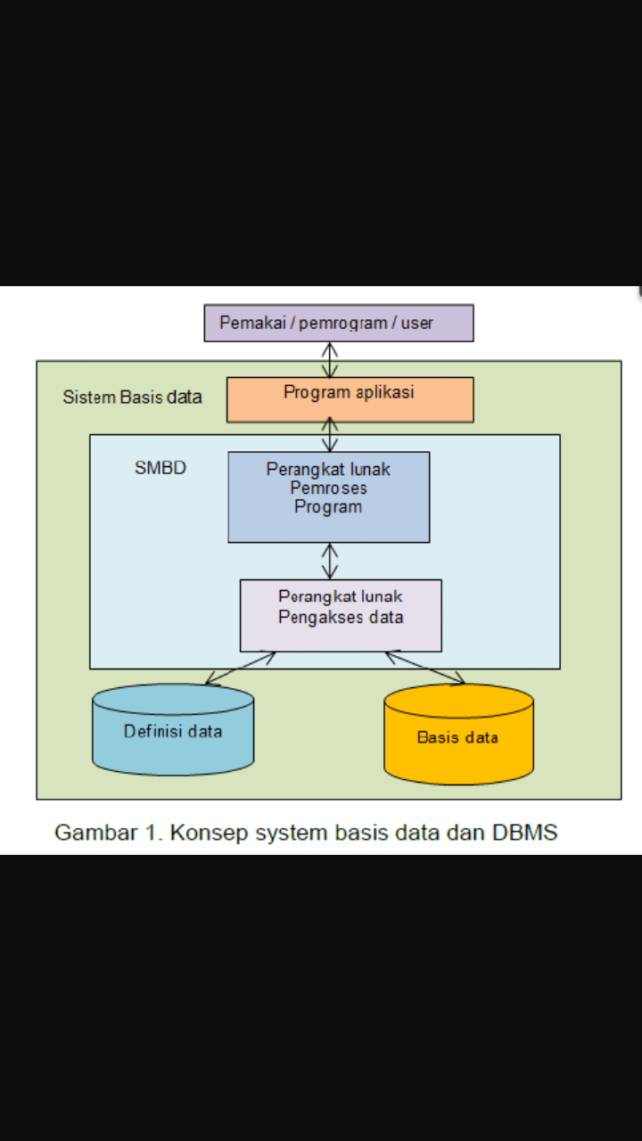

Gambar 2.1 komponen-komponen basis data

**C. Kelebihan dan Kekurangan Basis Data**

* 1. Kelebihan basis data :
* Dengan menggunakan satu sistem manajemen basis data di bawah kontrol satu orang atau kelompok dapat menjamin terpeliharanya standar kualitas data dan keamanan pembatasan pemakaian.
* Informasi yang ada dalam basis data dapat digunakan secara efektik oleh beberapa pemakai dengan kontrol data yang terjaga.
* Kemudahan dalam pembuatan program aplikasi baru.
  1. Kekurangan basis data :
* Biaya yang digunakan untuk mendapatkan perangkat lunak dan perangkat keras yang tepat sangat mahal termasuk biaya untuk pemeliharaan dan penyediaan sumberdaya manusia untuk mengelola basis data tersebut.

**7. Aplikasi**

**A. Pengertian Aplikasi**

1. Aplikasi web

Aplikasi merupakan program yang dibuat oleh programmer dan dibuat secara massal. Ada banyak sekali jenis program aplikasi, hampir setiap saat diluncurkan program aplikasi baru. Dari ribuan program yang telah dikeluarkan oleh perusahaan atau programmer tersebut, program aplikasi dikelompokkan ke dalam beberapa kelompok yang sejenis. Pengelompokkan program-program yang telah dikenal tersebut antara lain : pengolah kata (word processing), pengatur tataletak cetakan (dekstop publishing), pengolah angka (spreadsheet), pengolah data (Database management system), program terpadu, program gambaran (Graphics), program presentasi, program akuntasi, program statistik, program penjadwalan (scheduling), program informasi pribadi, program komunikasi, program pendidikan, musik, multimedia, serta virus dan antivirius (Husein, 2002).

Sedangkan pengertian website merupakan media publikasi elektronik yang memiliki beragam keunggulan diantaranya keunggulan jelajah, keunggulan waktu dan keunggulan teknologi. Website merupakan media dengan jejaring paling luas di dunia (world wide web), tidak terbatas oleh waktu dan tak tersekat oleh batas wilayah. Berdasarkan statistik teknologi informasi, eskalasi pengguna internet saat ini lebih dari 1 milyar di seluruh dunia. Dari segi waktu, website merupakan media "non-stop-publishing" dengan sistem publikasi 24/7/365 (setiap jam, setiap hari, setiap minggu dan bergulir setiap tahunnya). Media yang benar-benar efektif karena tidak pernah berhenti beroperasi dan selalu terbuka untuk dikunjungi setiap orang di seluruh dunia. Karena waktu dan informasi begitu berharga, maka setiap orang akan memanfaatkan jasa website dalam setiap urusan nantinya. Untuk keunggulan teknologi dapat dilihat bahwa era globalisasi dan transformasi sistem informasi yang semakin canggih, sehingga media komunikasi antar penduduk dunia juga semakin mengikuti perkembangan teknologi, dan teknologi komunikasi-publikasi yang berkembang pesat saat ini adalah internet dengan segenap kecanggihan fiturfiturnya (Asrita, 2015).

Aplikasi web adalah program yang diakses melalui web dengan menggunakan jaringan internet, dan dapat diakses kapan saja. (Yuhefizar, 2013)

2. PHP

PHP adalah bahasa pemrograman yang bekerja dalam sebuah web server. Script-script PHP yang anda buat harus tersimpan dalam sebuah server dan dieksekusi atau diproses dalam server tersebut. Penggunaan program PHP memungkinkan sebuah website menjadi lebih interaktif dan dinamis. Data yang dikirim oleh pengunjung website/computer client akan diolah dan disimpan dalam database web server dan bisa ditampilkan kembali apabila diakses. PHP memiliki keunggulan diantaranya bersifat free atau gratis; beberapa server seperti Apache, Microsoft-IIS, PWS, AOLserver, phttpd, dan Xitami mampu menjalankan PHP; tingkat akses PHP lebih cepat serta memiliki tingkat kemananan yang tinggi; beberapa database yang sudah ada, baik yang bersifat free/gratis ataupun komersial sangat mendukung akses PHP, diantaranya MySQL, PosgreSQL, mSQL, Informix, dan MicrosoftSQL server; PHP mampu berjalan di Linux sebagai paltform sistem operasi utama bagi PHP, tetapi dapat juga berjalan di FreeBSD, Unix, Solaris, Windows, dan yang lainnya (Rosari, 2008).

3. MySQL

MySQL merupakan sistem manajemen basis data SQL yang sangat terkenal dan bersifat open source namun kehandalannya dapat dibuktikan. MySQL mempunyai stabilitas dan kecepatan akses yang tinggi, dapat berjalan pada berbagai sistem operasi, mudah digunakan, dan tersedia dalam berbagai macam bahasa. MySQL dikembangkan untuk menangani database yang besar secara cepat dan telah sukses digunakan selama bertahun-tahun konektivitas, kecepatan, dan keamanannya telah menjadikan MySQL sebagai server yang cocok untuk mengakses database di internet.

MySQL memiliki arsitektur yang memungkinkan tiap tabel ditangani oleh handler yang berbeda. Ada tiga handler yang dapat dipakai, yaitu MyISAM, Barkeley DB (BDB), dan InnoDB. InnoDB membuat MySQL menarik karena memiliki fitur transakasi dengan sistem multiversi sehingga perubahan yang dilakukan seorang klien tidak akan terlihat oleh klien lain.

MySQL menggunakan SQL (Structured Query Language) sebagai bahsa pemrograman untuk mengakses data dari server MySQL. SQL secara fungsional mendukung pencarian data dan secara otomatis sehingga pengguna memperoleh data yang diperlukan. Pengguna tidak perlu tahu bagaimana cara mendapatkan data tersebut atau bagaimana cara data tersebut disimpan. Bahasa query menangani pembacaan, penggantian, penambahan, dan penghapusan data yang membuat database mudah dibaca oleh pengguna yang tidak terlalu paham dengan bahasa pemrograman. (Suyantoro, 2006)

4. Wampserver

WampServer merupakan sebuah aplikasi yang dapat menjadikan komputer maupun laptop menjadi sebuah server atau bisa dikatakan server offline. WampServer adalah singkatan dari Windows, Apache, MySQL dan PHP. WampsServer adalah aplikasi yang menggabungkan antara Apache, MySQL, dan PHP.

Kegunaan dari WampServer untuk membuat jaringan local sendiri dalam artian pengguna dapat membuat website secara offline. WampServer hanya bisa digunakan untuk sistem operasi Windows saja, jadi untuk pemakai linux tidak bisa memakai aplikasi ini. Sampai saat ini WampServer 5 merupakan versi yang terbaru.

Terdapat beberapa kelebihan dari WampServer dibandingkan dengan server offline lainnya termasuk juga Xampp adalah sebagai berikut:

* + 1. Proses instalasi yang cepat
    2. Sangat mudah untuk digunakan dan tidak membuat orang kebingungan
    3. Konfigurasi PHP dan Apache langsung melalui menu
    4. "Online" dan "offline" mode.

Jadi pengguna tidak perlu menghidupkan Php dan MySQL satu persatu. Hanya dengan klik icon WampServer 5 saja maka PHP dan MySQL secara otomatis sudah berjalan. Aplikasi berbasis web selalu menggunakan web server untuk operasionalnya. Juga harus menjalankan PHP jika memang aplikasinya dibangun dari PHP. Dan yang hampir pasti, aplikasi masa kini selalu membutuhkan database untuk penyimpanan datanya, biasanya PHP selalu dipasangkan dengan MySQL (Asrita, 2015).

5. Dreamweaver

Dreamweaver adalah sebuah HTML editor profesional untuk mendesain web secara visual dan mengelola situs atau halaman web. Dreamweaver merupakan software utama yang digunakan oleh Web Desainer maupun Web Programmer dalam mengembangkan suatu situs web. Hal ini disebabkan ruang kerja, fasilitas dan kemampuan Dreamweaver yang mampu meningkatkan produktivitas dan efektivitas dalam desain maupun membangun suatu situs web. (Rosari, 2012)

**B. Visual Basic**

**1. Pengertian Visual Basic**

Menurut Sunyoto (2007) Visual basic adalah program untuk membuat aplikasi berbasis *Ms Windows* secara cepat dan mudah. Visual Basic tersedia *tools* untuk membuat aplikasi yang sederhana sampai aplikasi kompleks atau rumit baik untuk instansi dengan sistem yang besar.

* 1. **KomponenVisual Basic**

*Microsoft Visual Basic* terdiri dari beberapa elemen, yaitu:

1. *Title Bar*

*Title Bar* adalah judul dari project yang sedang dijalankan.

b.    *Menu Bar*

*Menu Bar* merupakan kumpulan perintah-perintah yang dikelompokkan berdasarkan fungsinya masing-masing.

c.    *Toolbar*

*Toolbar* merupakan sekumpulan tombol yang mewakili perintah tertentu, pada umumnya tombol-tombol yang terdapat pada *toolbar* merupakan perintah-perintah yang sering digunakan.

d.   *Project Explorer*

Jendela *Project Explorer* adalah jendela yang mengandung semua *file* didalam aplikasi *Visual Basic*. Setiap aplikasi dalam *Visual Basic* disebut dengan istilah *project* (proyek), dan setiap proyek bisa mengandung lebih dari satu *file*. Pada *project explorer* ditampilkan semua *file* yang tedapat pada aplikasi (proyek), misalnya *form, module, class* dan sebagainya.

e.    *Properties Windows*

*Properties Windows* adalah sebuah *windows* yang mengandung semua informasi mengenai objek yang terdapat pada aplikasi *Visual Basic*. *Properties* adalah sifat dari sebuah objek, misalnya seperti nama, warna, ukuran, posisi dan sebagainya.

f.     *Toolbox*

*Toolbox* adalah tempat objek-objek yang bisa langsung di *drag* lalu di *drop* ke *form windows.*

g.    *Form Windows*

*Form Windows* adalah tempat untuk mendesain tampilan *visual* dari suatu aplikasi, objek disimpan di *form windows* yang diambil dari *toolbox*. Untuk merubah nilai-nilai objek yang ada di dalam *form windows* bisa menggunakan *properties*.

h.    *Code Windows*

*Code Windows* merupakan tempat untuk menulis kode program, letaknya sama dengan *form windows*. Untuk mengaksesnya, hanya dengan menekan tombol *view code* yang terdapat pada jendela *solution explorer* dengan *double klik* pada objek yang akan diakses.

i.      *Context Menu*

*Context Menu* berisi *sortcut* yang suatu saat bisa digunakan untuk membuka sebuah *context* menu suatu objek. Untuk membuka *context* menu ini, dengan cara mengklik kanan objek yang aka dibuka *context* menunya.

j.      *Windows Form Layout*

*Windows Form Layout* dapat digunakan untuk mengontrol posisi *form* pada aplikasi dengan menggunakan sistem grafik dalam sebuah layar. Dengan fasilitas ini, anda dapat melihat dan mengetahui posisi *form* yang baru anda desain.

**8. Metode Pengembangan Sistem *Waterfall***

Menurut Pressman (2015), model waterfall adalah model klasik yang bersifat sistematis,berurutan dalam membangun software. Nama lain dari model waterfall adalah *clasic life cycle.*

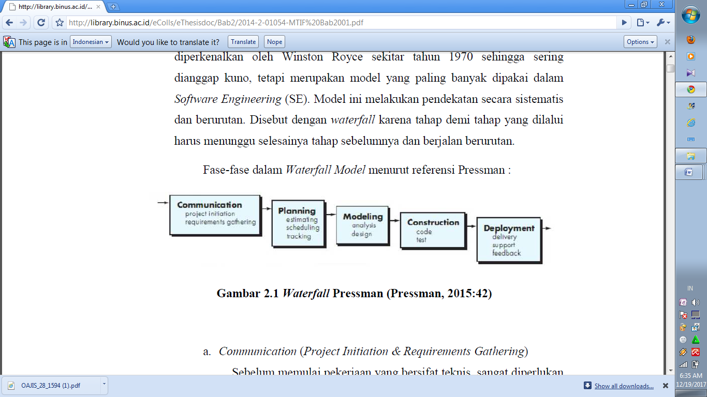

Gambar 2.2 Fase-fase dalam *Waterfall Model* menurut Pressman (2015).

Keuntungan dari menggunakan metode *Waterfall* adalah prosesnya lebih terstruktur, hal ini membuat kualitas *software* baik dan tetap terjaga. Dari sisi *user* juga lebih menguntungkan, karena dapat merencanakan dan menyiapkan kebutuhan data dan proses yang diperlukan sejak awal. Penjadwalan juga menjadi lebih menentu, karena jadwal setiap proses dapat ditentukan secara pasti. Sehingga dapat dilihat jelas target penyelesaian pengembangan program. Dengan adanya urutan yang pasti, dapat dilihat pula perkembangan untuk setiap tahap secara pasti. Dari sisi lain, model ini merupakan jenis model yangbersifat dokumen lengkap sehingga proses pemeliharaan dapat dilakukan dengan mudah.

Kelemahan lainnya menggunakan metode *waterfall* adalah membutuhkan daftar kebutuhan yang lengkap sejak awal. Tetapi, biasanya jarang sekali *customer* yang dapat memenuhi itu. Untuk menghindari pengulangan tahap dari awal, *user* harus memberikan seluruh prosedur, data, dan laporan yang diinginkan mulai dari tahap awal pengembangan.

**9. Uji Blackbox**

Metode uji coba black box memfokuskan pada keperluan fungsional dari software. Oleh karena itu blackbox memungkinkan pengembang software untuk membuat himpunan kondisi input yang akan melatih seluruh syarat-syarat fungsional suatu program. Uji coba blackbox bukan merupakan alternative dari uji coba whitebox, tetapi merupakan pendekatan yang melengkapi untuk menemukan kesalahan lainnya, selain menggunakan whitebox.

Uji coba blackbox berusaha untuk menemukan kesalahan dalam beberapa kategori, diantaranya adalah:

1. Fungsi-fungsi yang salah atau hilang

2. Kesalahan interface

3. Kesalahan dalam struktur data atau akses database eksternal

4. Kesalahan performa

5. Kesalahan inisialisasi dan terminasi

Uji coba blackbox diaplikasikan di beberapa tahapan berikutnya, karena uji coba blackbox dengan sengaja mengabaikan struktur control sehingga perhatiannya difokuskan pada informasi domain.

1. **Kerangka Konsep**

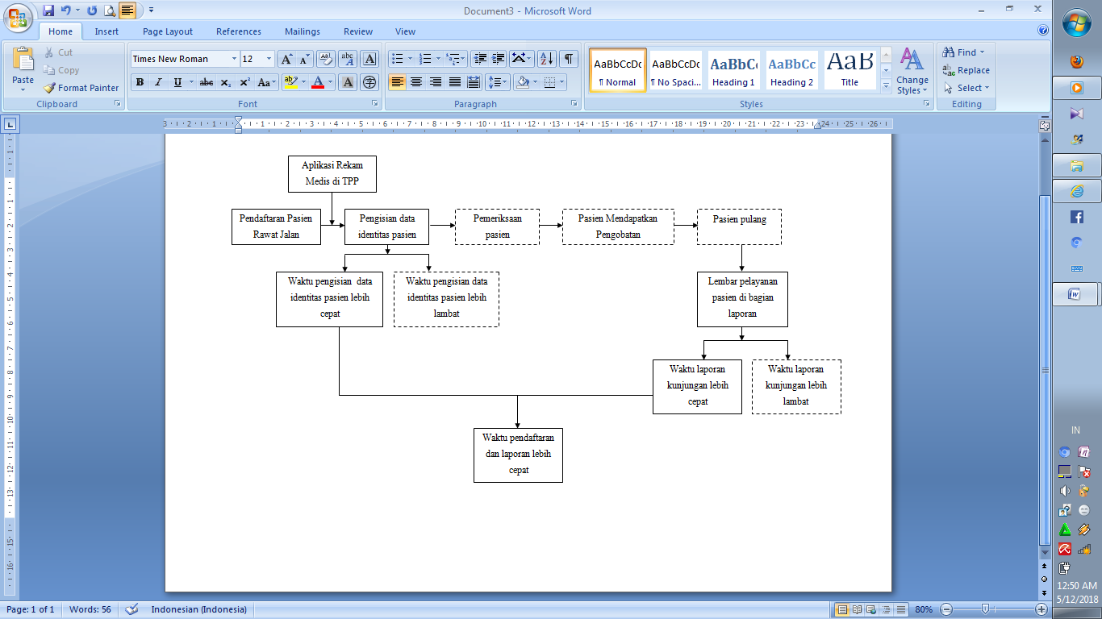

Gambar 2.3 Kerangka Konsep

**C. Hipotesa**

**Ho :** Penggunaan aplikasi pendaftaran rawat jalan tidak dapat mempercepat waktu pendaftaran dan laporan kunjungan di Klinik Griya Bromo Kota Malang.

**H1 :** Penggunaan aplikasi pendaftaran rawat jalan dapat mempercepat waktu pendaftaran dan laporan kunjungan di Klinik Griya Bromo Kota Malang.